Medische bijscholing
Tapen en bandageren

Versie: 1.1
Datum: 12-11- 2016
Status: definitief
Ontwikkelteam: Rogier Wassenberg, Inge van Vilsteren, Huub van Lieshout (ingevanvilsteren@nkbv-oostbrabant.eu)

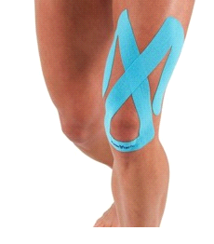
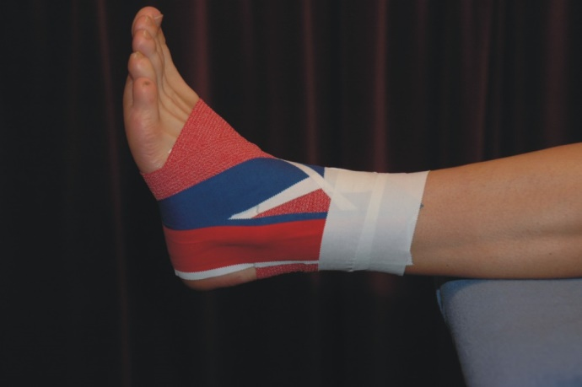
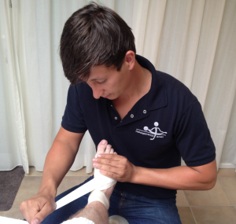
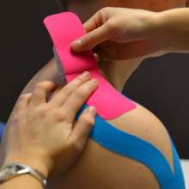

Bijscholing Tapen en bandageren voor kader
Deze bijscholing is afkomstig van NKBV regio Oost Brabant

Licentie/eisen
- Bijscholing is bedoeld voor licentie’s: SKI3-IT, SKI3-IV, SKI3-OV
- Grootte bijscholing: 1 punt
- Is dit een medische bijscholing: Ja
- Is deze bijscholing verplicht: Nee
- Deze bijscholing wordt lokaal aangeboden.
- Deze bijscholing kan worden gegeven door: door de medische commissie van de NKBV goedgekeurde instructeur voor EHBBO bijscholingen
Inhoud
De bijscholing Tapen en bandageren bestaat uit:
- Mondelinge kennisoverdracht
- Sheets met toelichting in PowerPoint
- Praktijkles

Tapes en bandages voorkomen en genezen blessures aan het bewegingsapparaat. Ze beschermen en ondersteunen de geblesseerde lichaamsdelen, zowel passief als actief. Belasting blijft mogelijk, doordat extreme bewegingen worden tegengegaan. Zo blijft de fysiologische balans tussen stabiliteit en mobiliteit behouden en wordt het genezingsproces bevorderd. Tapes dienen ook ter preventie en hebben hun nut in verschillende takken van sport bewezen.

Tapen
Met behulp van tape kan je gewrichten stabiliseren en / of ondersteunen en rek op spieren, pezen
ligamenten en andere weke delen verminderen. De tape gaat hierbij dienen als kunstmatige spier,
pees of gewrichtsband. Je maakt hierbij gebruik van kleefverbanden die niet elastisch zijn.

Bandageren
Bandageren is een methode om gekwetste structuren te fixeren en te ondersteunen. Je maakt hierbij
gebruik van zwachtels die variëren van licht elastisch tot zeer sterk elastisch, poreuze en niet poreuze
en wel of niet klevend.

Leerdoelen
De bedoeling van deze bijscholing is om kader bekend te maken met de eigenschappen, de toepassingsmogelijkheden (en contra-indicaties) van het tapemateriaal en de therapeutische mogelijkheden bij het behandelen van diverse casussen.
De in de bijscholing behandelde casussen zijn voor alle doelgroepen herkenbaar en gebaseerd op uit de praktijk frequent voorkomende klachten en/of blessures.

Programma bijscholing Tapen en bandageren.
Tijd | Onderwerp | Omschrijving
8.30 | Ontvangst | Koffie/ thee – verzamelen deelnemers
9.00 | Introductie + plenair training | Voorstellen cursusleider, wat is de ervaring en verwachting van deelnemers, wat gaan we doen.
Behandelen theorie
- soorten letsel/ blessures
- tapen / bandageren; uitleg theorie (wat is het, wat doe je en waarom)
12.30 | Uitleg + praktijkoefeningen | Doen en ervaren (enkele casussen in kleine groepjes)  - enkel  - teen  - knie  - schouder  - pols  - vinger
13.00 | Afsluiting | Samenvatten wat gedaan is, geleerde nog een keer herhalen, vragen of de bijscholing aan de verwachtingen voldeed, zijn er nog vragen of opmerkingen
13.30 | Lunch

Materialen
De locatie moet aan volgende eisen voldoen:
- Zaal met capaciteit 16 mensen

De docent/ Regio Oost Brabant zorgt voor de volgende materialen:
- Zaal
- Papier/pen
- Laptop
- Beamer + scherm
- EHBO-materiaal dat over de datum is t.b.v. oefeningen

Deelnemer moet meenemen
- De eigen EHBO-kit
Begroting
Instructeur | - € 150,- voor voorbereiding + dag zelf  - € 22,50 p.p koffie, lunch, drankje

Prijs per deelnemer
- € 45,- per persoon

Deelnemers
- Voorkennis: deelnemers hebben minimaal volledige EHBBO-cursus reeds gevolgd/ behaald.
- Minimaal: 6 per docent
- Maximaal: 16 per docent
- Oefenen doen we in kleinere groepjes van 4 tot 6 personen, waarbij de docent de groepjes langsloopt.

